

FUNDACIÓN EDUCACIONAL

COLEGIO MAGISTER

RANCAGUA

KINDER

NOMBRE:____________________________________________________________________________________________

______________________________________________________________________________________________________

Actividad Nº 1: Lunes 12 de Abril  "Yo soy"  ¿NIÑO O NIÑA?

Ámbito: Desarrollo Personal Social

Núcleo: Identidad y Autonomía

Instrucción 1: Observa la lámina "Yo soy" e identificate según tu sexo femenino (niña) o masculino (niño), colorea el dibujo y marca el cuadrado que te corresponde, escribe tu nombre, finalmente colorea la misma cantidad de velas según los años que tú tienes. Envíame una foto de tu actividad.

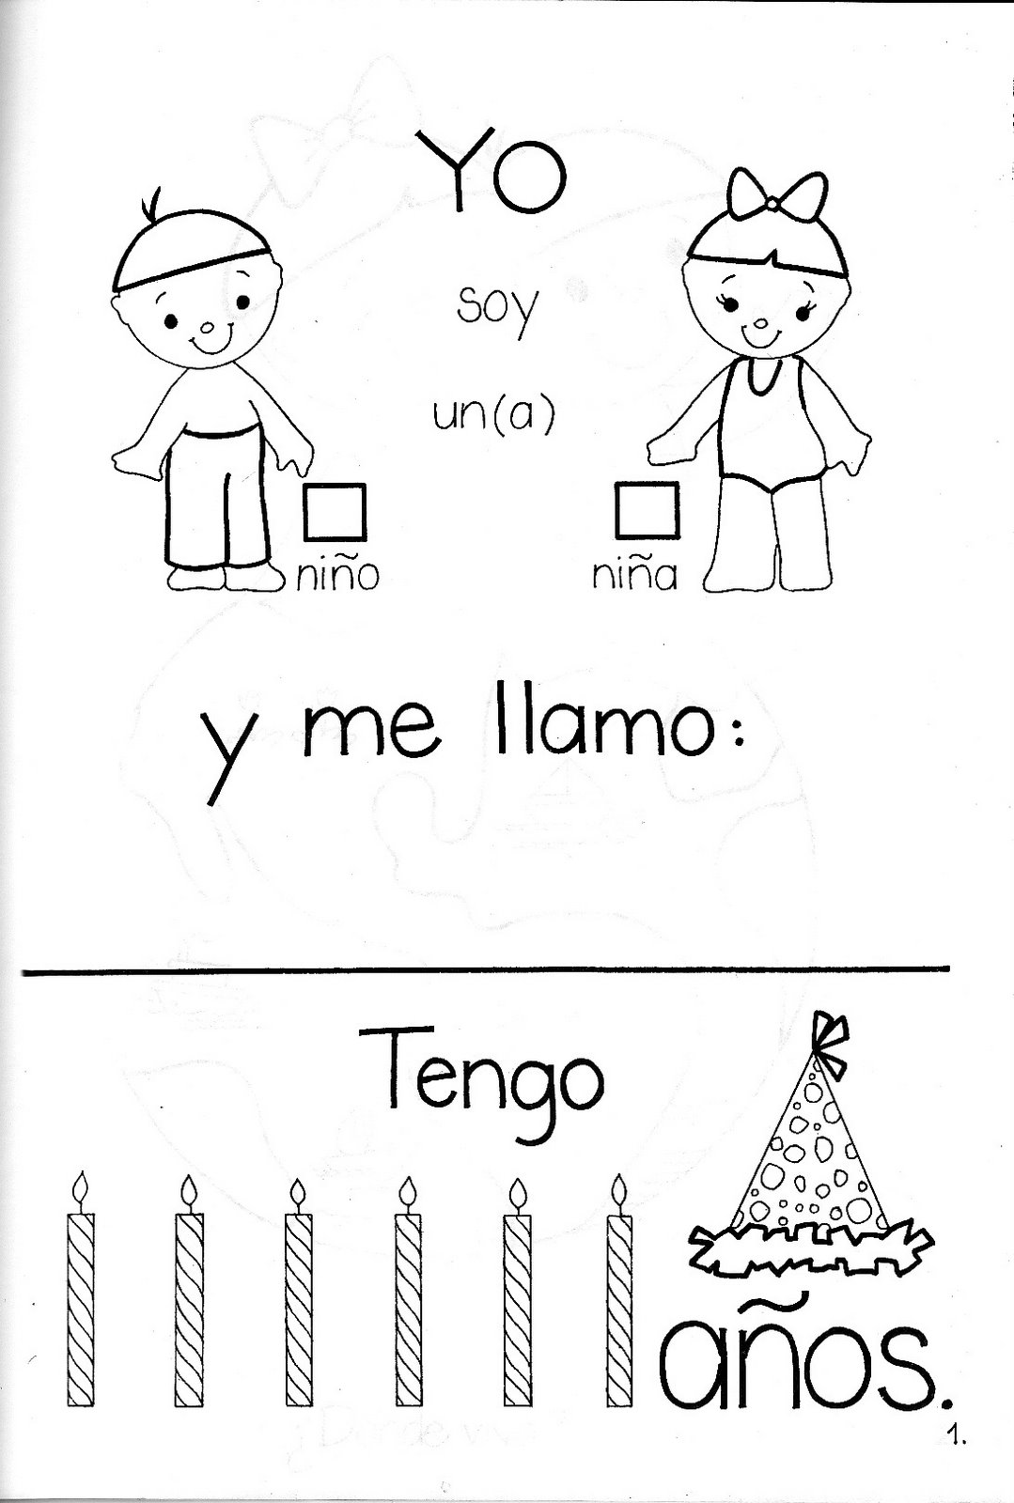

Instrucción 2: Observa ambas láminas identifícate  como niño/a, una vez que te hayas identificado, el adulto imprimirá la lámina que te corresponde. Colorea, recorta por las líneas punteadas y arma el rompecabezas, pégalo en una hoja en blanco. Ambienta (flores, pasto, sol, etc.). Envíame una foto de tu actividad.

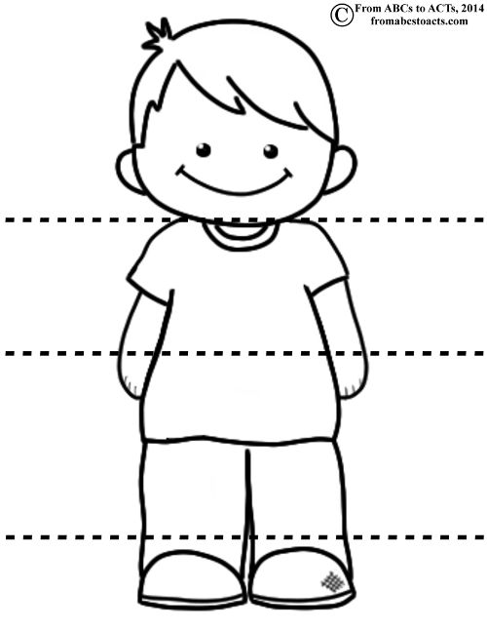

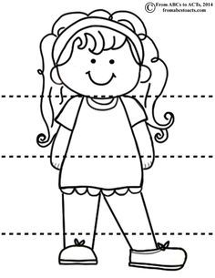

Actividad Nº 2: Martes 13 de Abril  "Clase Online"

NOMBRE:________________________________________________________________________________________________

__________________________________________________________________________________________________________

Actividad Nº 3: miércoles 14 de abril   ¿Cuáles son mis favoritos?

Ámbito: Desarrollo Personal Social

Núcleo: Identidad y Autonomía

Instrucción: Realiza la actividad del texto mineduc página 7. Envíame una foto de tu actividad.

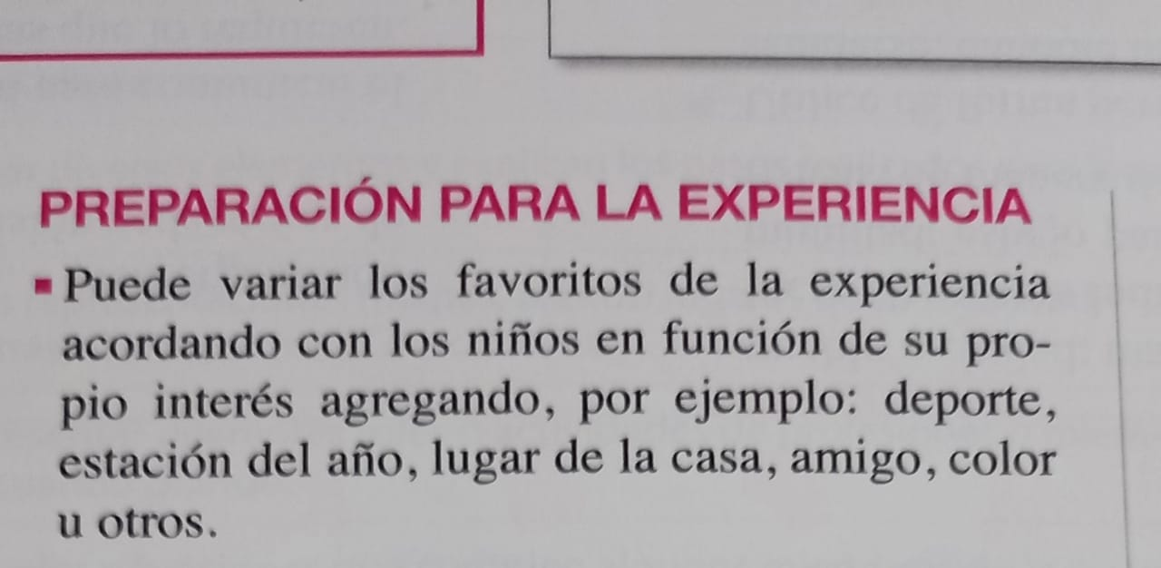

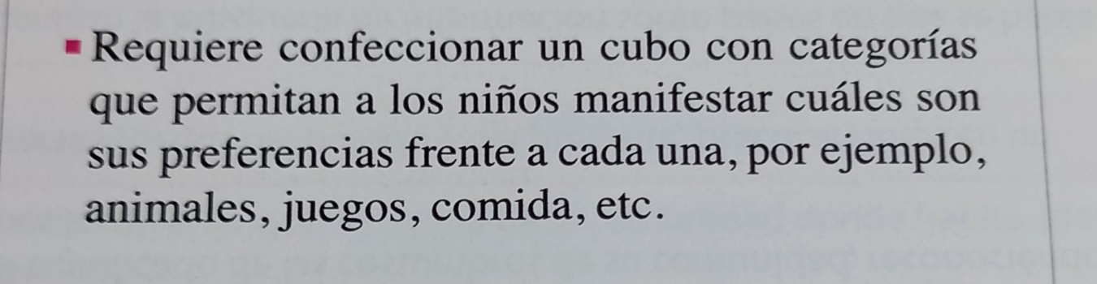

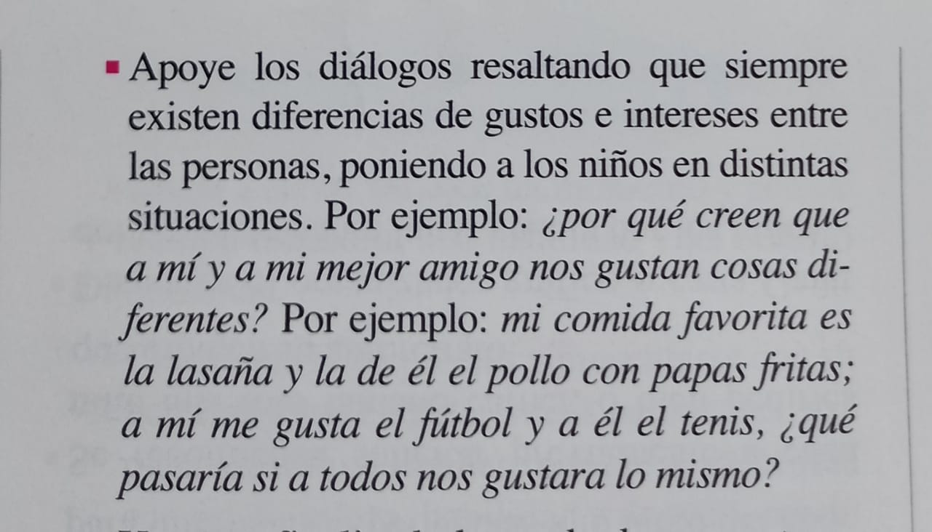

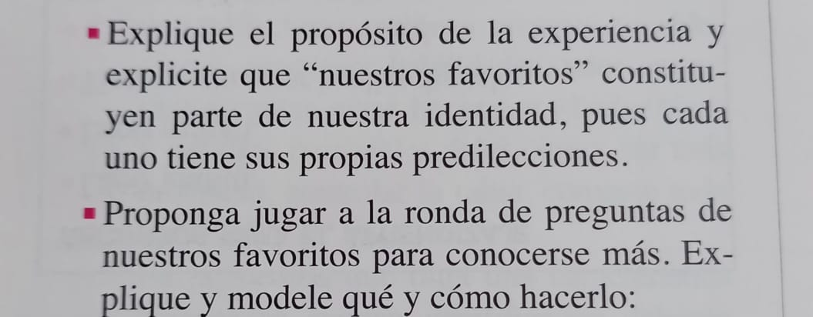

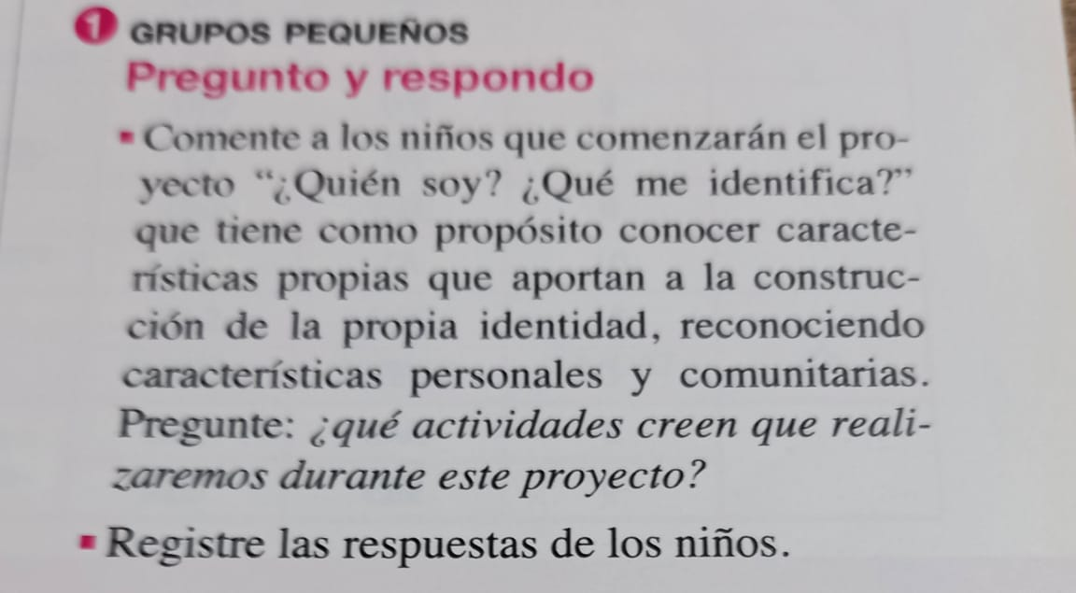

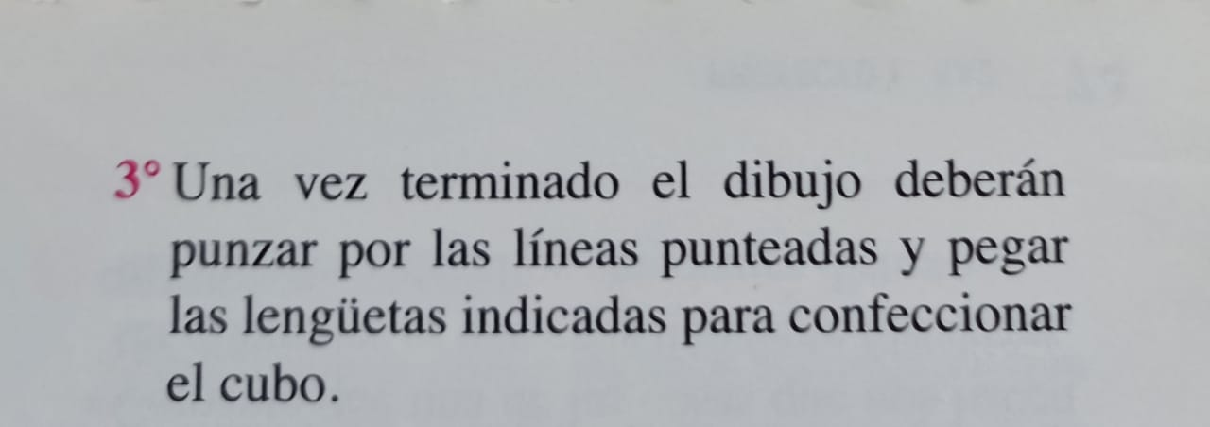

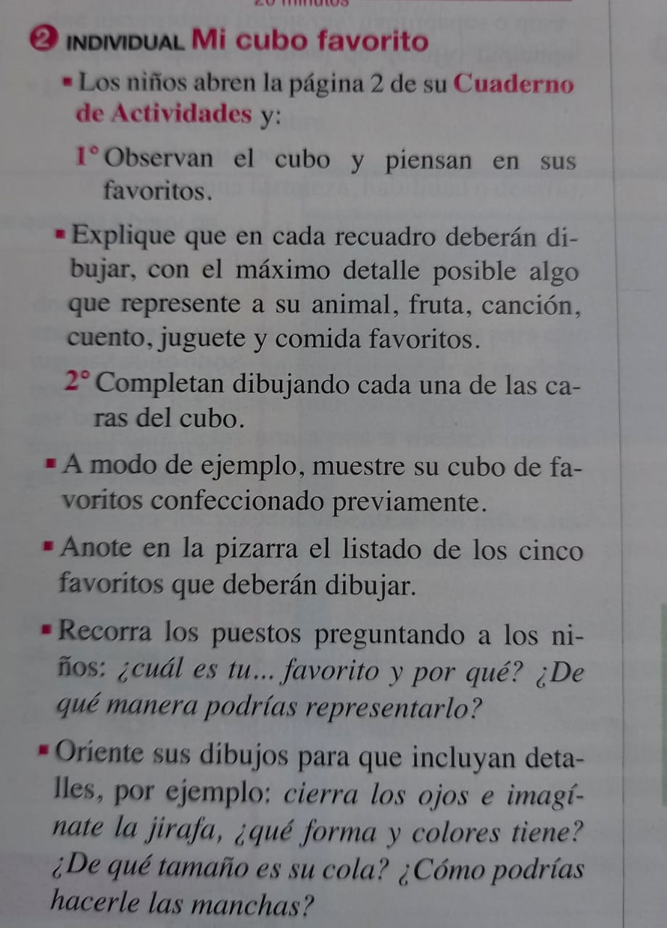

Actividad Nº 4: Jueves 15 de Abril  "Clase Online"

NOMBRE._________________________________________________________________

_________________________________________________________________________

Actividad Nº 5: Viernes 16 de Abril   "Conociendo la vocal E-e"

Ámbito: Comunicación Integral

Núcleo: Lenguaje Verbal

Instrucción 1: Escucha la canción "Aprende a escuchar la vocal E" en el link: <https://www.youtube.com/watch?v=7TvhvSuCteA>

 y  "vocal e- escuela en casa para niños" en el link:  <https://www.youtube.com/watch?v=DURrIyUSp5w>

Hola niños/as

Aquí estoy nuevamente soy Benito, recuerda que cuando muestro mi cabecita con mi gorrito es porque estamos trabajando sonidos iniciales.

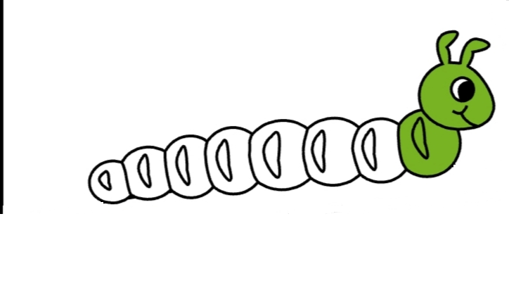

NOMBRE:_________________________________________________________________

_________________________________________________________________________

Instrucción 2: colorea la vocal E y el dibujo, nombra elementos que comiencen con este sonido inicial, que el adulto registre en la misma hoja lo que tú vayas nombrando. Envíame una foto de tu actividad.



NOMBRE:_________________________________________________________________

________________________________________________________________________

Instrucción 3: Colorea aquellos elementos que comiencen  con el sonido inicial E.

Envíame tus evidencias.

